Lavadora: carga máxima.

Para un correcto funcionamiento, la lavadora tiene que tener la carga correcta. Un exceso de carga tiene el mismo resultado negativo sobre el lavado que una carga insuficiente. A continuación, presentamos una tabla en función del programa de lavado y de la capacidad máxima de la lavadora.

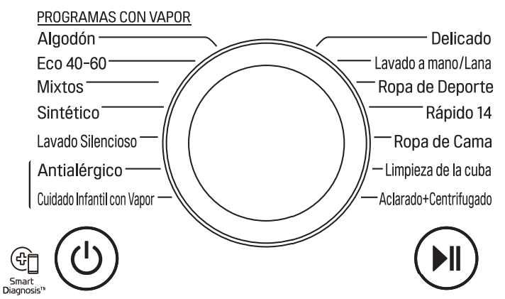

|  |  |
| --- | --- |
| Programa de lavado | Carga máxima [KG] |
| Algodón | Capacidad máxima de la lavadora (7, 8, 9, 10.5, 12..) |
| Eco 40-60 | Capacidad máxima de la lavadora (7, 8, 9, 10.5, 12..) |
| TurboWash 59 | 5 |
| Mixtos | 4 – 5 |
| Sintético | 4 – 5 |
| Lavado silencioso | 5 – 6 |
| Antialérgico | 4 – 5 |
| Cuidado Infantil con Vapor | 4 |
| Delicado | 3 - 4 |
| Lavado a mano/Lana | 2 |
| Ropa de deporte | 3 - 4 |
| Rápido 14 | 2 |
| Ropa de cama | 2.5 |
| Limpieza de cuba | - |
| Descarga de programa | - |

A continuación, te facilitamos el peso medio de diferentes prendas como referencia, este peso puede variar según el tipo exacto de tejido y el tamaño de la prenda, pero te dará una idea de la cantidad de prendas que puedes introducir en la lavadora:

|  |  |  |  |
| --- | --- | --- | --- |
| ROPA DE HOGAR | | ROPA PERSONAL | |
| Alfombrilla de baño | 400 g | Camisa | 300 g |
| Colcha de algodón | 1 kg | Camiseta | 200 g |
| Funda almohada | 150 g | Ropa interior | 60 g |
| Mantel para 12 pers. | 850 g | Calcetines | 50 g |
| Mantel para 4 pers. | 250 g | Falda | 200 g |
| Sábana (algodón) | 650 g | Pantalón vaquero | 600 g |
| Toalla de baño | 1 kg | Vestido | 300 g |
| Toalla de mano | 400 g | Jersey | 450 g |